**Taller N 10 Comprensión del entorno social.**

**Combate naval de Iquique.**

|  |
| --- |
| **NOMBRE:** |
| **FECHA:** |

* Observa el siguiente video [Combate Naval de Iquique para niños (youtube.com)](https://www.youtube.com/watch?v=v9LXDbpxsfc)
* Responde las preguntas relacionadas a este relato ¿Qué paso el 21 de mayo? ¿Cuáles fueron los barcos que estuvieron en el combate naval de Iquique? ¿Cómo se llamaba el capital de la Esmeralda? ¿Cómo se llamaba el capitán del Huáscar?
* Colorea las siguientes imágenes.

*Combate naval de Iquique*

*En 1879 se lleva a cabo el Combate Naval de Iquique en la rada de Iquique. Mueren heroicamente el comandante de la Esmeralda, Arturo Prat, y gran parte de la tripulación. Fue el día en que los hombres de la frágil Esmeralda dieron su vida por una causa que les parecía justa y necesaria, en un combate muy desigual contra la tripulación del poderoso Huáscar. A su heroísmo, se unió el triunfo de la astucia y habilidad de los marinos de la Covadonga -acertadamente comandada por Carlos Condell-, que permitió inutilizar uno de los dos acorazados peruanos, la Independencia.*



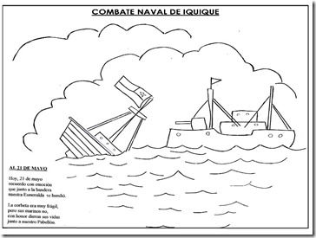

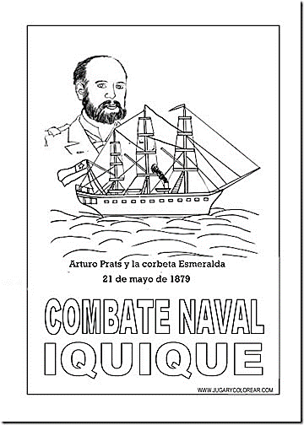

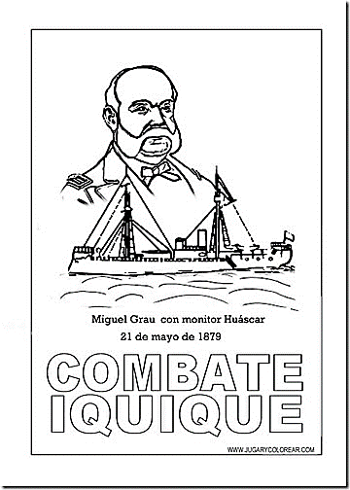

* Realiza un origami de los barcos y representa el combate a través de dibujo.

Materiales: Papel lustre.

Lápices de colores



  
  
  